축사(祝謝)와 축복(祝福)의 구별
신광철 목사, March 2020

1. 축사와 축복으로 동시에 번역되는 헬라어와 영어

신약성경의 원문은 헬라어로 되어 있으며 율로게오 라는 헬라어 단어는 여러가지 의미로 해석되며, 영어의 블레스(Bless)도 헬라어 율로게오 처럼 해석된다.

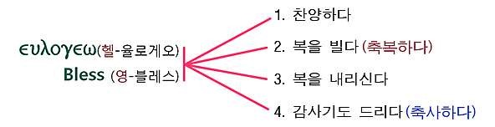

2. 축사와 축복의 한자적 의미

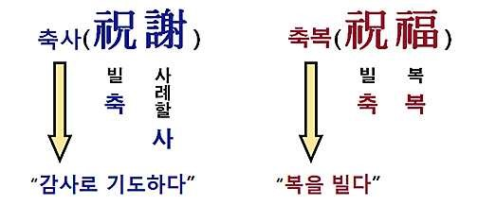

3. 헬라어 율로게오 가 다양하게 번역된 실예

1) “찬양하다”
눅1:64 = “혀가 풀리며 말을 하여 하나님을 찬송하니 ” 눅2:28 = “시므온이 아기를 안고 하나님을 찬송하여 이르되” 눅24:52-53= “큰 기쁨으로 예루살렘으로 돌아가 늘 성전에서 찬송하니라 ”

2) “복을 빌다(축복하다)”
히7:1 = “멜기세댁은 . . . . 아브라함을 만나 복을 빈 자라” 눅6:28 = “너희를 저주하는 자를 위하여 축복하며 ”

1

3) “복을 내리신다”
행3:26 = “하나님이 그 종을 세워 복주시려고 “
히6:14 = “내가 반드시 너에게 복 주고 , 복 주며 ”

4) “감사기도 드리다(축사하다)”
마14:19 = “떡 다섯개와 물고기 두 마리를 가지시고 하늘을 우러러 축사하시고 “ 막6:41 = “떡 다섯개와 물고기 두 마리를 가지사 하늘을 우러러 축사하시고 “ 눅24:30 = “그들과 함께 음식 잡수실 때에 떡을 가지사 축사하시고 “

4. 한글 성경의 마26:26과 막14:22는 축사가 축복으로 잘못 번역된 구절이다

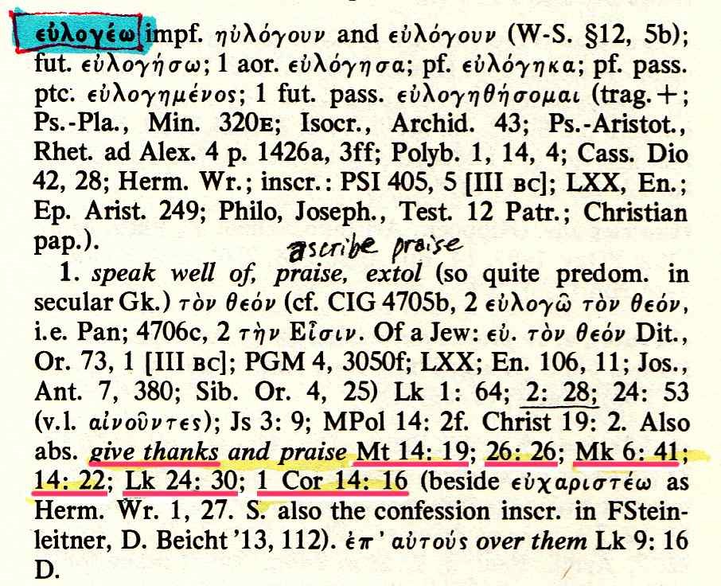
오른쪽 사본은 헬라어 사전에 나타나 있는 헬라어 율로게오 의 뜻 해설이다. 이 사본에서 “give thanks”라는 말은 한글로 “감사기도 드리다(축사하다)” 라는 뜻이다.
“축사”로 해당되는 성경구절들 마14:19, 마15:36,
마26:26, 막6:41,막8:6, 막14:22, 눅9:16, 눅24:30
중에서 마26:26과 막14:22이 한글 성경에서 “축사”가 아니라 “축복”으로 잘못 번역되었다.

헬라어 사전:
A Greek-English Lexicon of the New Testament
By William F. Arndt & F. Wilbur Gingrich
2nd Edition
Pub. By The University of Chicago Press
1979, P-322

잘못 번역된 구절:
마26:26 = “그들이 먹을 때에 예수께서 떡을 가지사 축복하시고 “ Ý여기서 “축복하시고”가 아니라 “축사하시고(감사기도 하시고)”로 고쳐야함.
막14:22 = “그들이 먹을 때에 예수께서 떡을 가지사 축복하시고 “ Ý여기서도 “축복하시고”가 아니라 “축사하시고(감사기도 하시고)”로 고쳐야함.

- - - - The End - - - -
2

